En Opera (o cualquier browser sin VPN) debemos consultar nuestra direccion IP

publica y anotar. (también válido captura de pantalla).

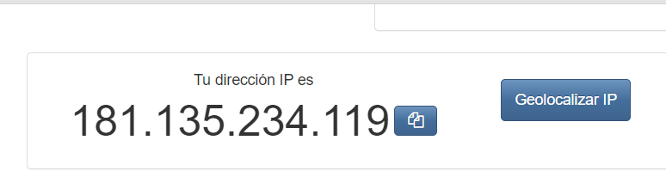

En Opera con **VPN activada** debemos consular nuestra ip y consultar su

geolocalización (podemos hacerlo desde la pagina cual es mi IP) y anotar.

(también válido captura de pantalla)

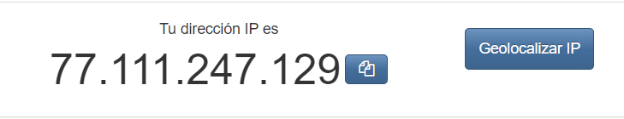

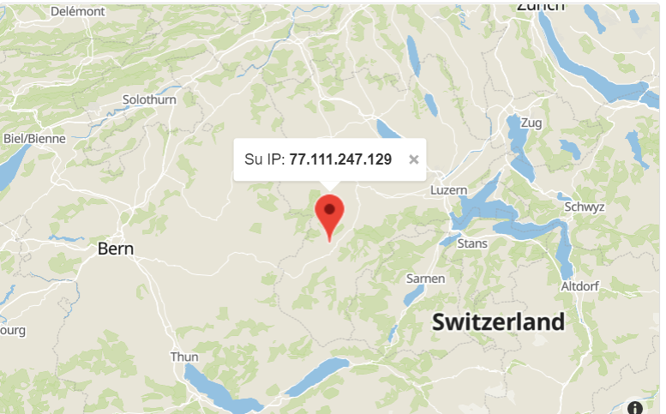

Con Tor y su red activada, debemos consultar nuestra ip y consultar la

localización de la misma. (también válido captura de pantalla)

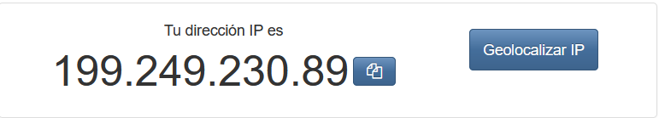

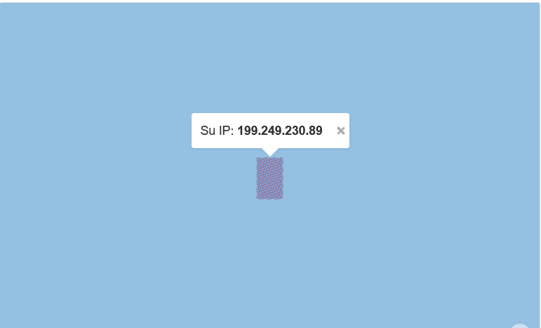

**¿Las ip públicas son las mismas? ¿por qué?**  
No, no son las mismas. Porque con el vpn y con la red tor nos reubican en lugares diferentes.

**Sin utilizar la VPN puedes ver el siguiente video? Ahora activala e intenta verlo,**

**¿que es lo que sucedió?¿Por qué?**  
Sin VPN no deja ver el video, pero con la VPN activa si deja ver el video. Porque el video está disponible solo para usuarios de Estados Unidos y la VPN nos reubica allí.

**Utilizando Tor ¿pudimos localizar la IP ?**

No, no se puede saber donde esta ubicada esa IP

En Opera **sin VPN** debemos consultar nuestra velocidad de subida, bajada y el

ping, anotar estos valores (también válido captura de pantalla).

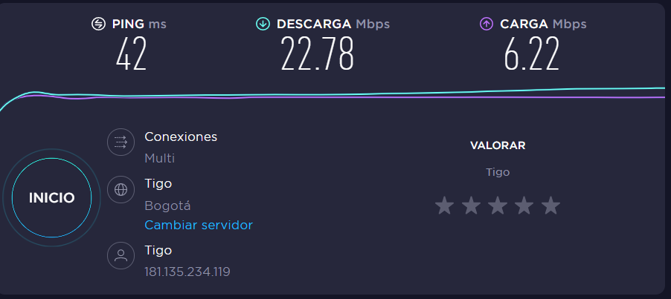

En Opera con **VPN activada** debemos consular nuestra velocidad de subida,

bajada y el ping, anotando estos valores. (también válido captura de pantalla)

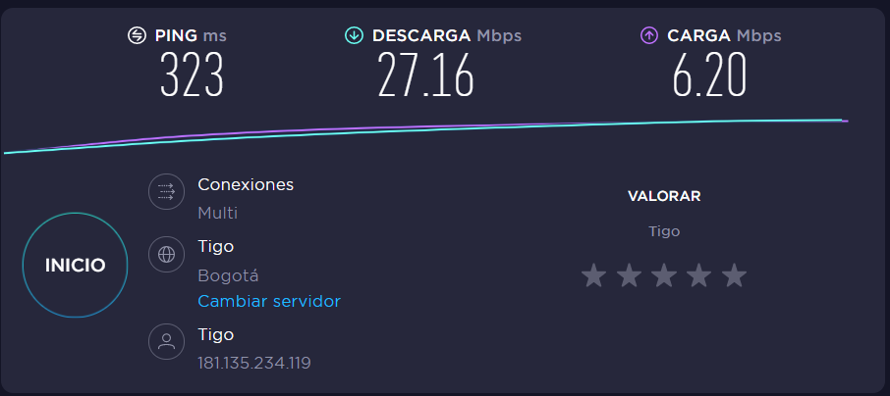

Con **Tor y su red activada**, debemos consultar nuestra velocidad de subida,

bajada y el ping, anotando estos valores (también válido captura de pantalla)

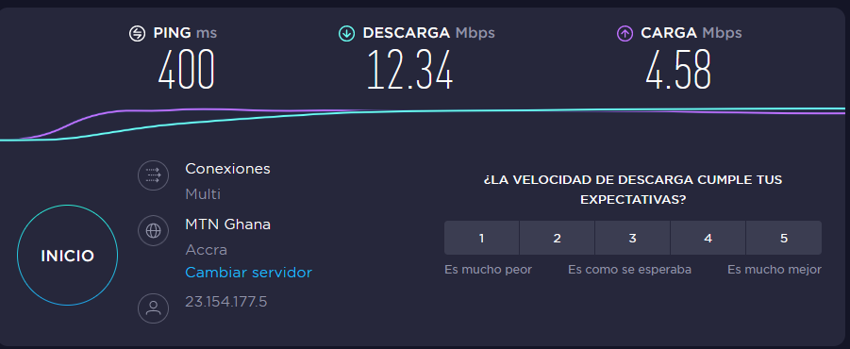

**¿Las velocidades en los test son diferentes? ¿Por qué crees que sucede esto?**

Si, las velocidades son diferentes. Esto sucede porque con VPN y la red TOR se conecta a servidores que no son de nuestra ubicación real para testear la velocidad

**¿Qué significa el valor del ping?**

El ping es la medida que se utiliza para medir la latencia y es expresado en milisegundos (o en su abreviación ms). Es el tiempo que tardan en comunicarse tu conexión local con un equipo remoto en la red IP.

**El valor del ping, ¿varía entre las diferentes opciones? ¿Por qué?**  
  
Si, el PING varía en las diferentes opciones. Debido a los cambios en la dirección IP, al ser más lejana demora más en comunicarse la conexión local con la red donde está ubicada la IP.